**MANUAL DE USUARIO**

**TAXATION SMART**

**SOLICITUD INSCRIPCIÓN CONTRIBUYENTE RIT**

**TABLA DE CONTENIDO**

**Pág.**

SOLICITUD INSCRIPCIÓN CONTRIBUYENTE RIT 3

1. PQRS 3

1.1. Acceso a la opción 3

1.2. Funcionalidad 4

**MANUAL DE USUARIO – SOLICITUD INSCRIPCIÓN CONTRIBUYENTE RIT**

**INFORMATICA Y TRIBUTOS S.A.S**

Todos los derechos reservados. Ninguna parte de esta obra puede ser reproducida de ninguna forma o por cualquier medio - gráfico, electrónico mecánico, incluyendo fotocopias, grabación o almacenamiento de información y sistemas de recuperación de información - sin la autorización por escrito de la editorial.

Los productos que se mencionan en este documento pueden ser marcas comerciales y/o marcas registradas de sus respectivos propietarios. El editor y el autor no pretenden estas marcas.

Si bien todas las precauciones se han tomado en la preparación de este documento, el editor y el autor no asumen responsabilidad alguna por errores u omisiones, ni de daños que resulten del uso de la información contenida en este documento o del uso de programas y código fuente que pueden que lo acompañen. En ningún caso, el editor y el autor serán responsables de ninguna pérdida de beneficios o cualquier otro daño comercial causado o presuntamente causado directa o indirectamente por este documento.

# SOLICITUD INSCRIPCIÓN CONTRIBUYENTE RIT

Este manual ofrece una guía detallada para la solicitud de inscripción.

# PQRS

# Acceso a la opción

Para acceder al portal ciudadano clic [aquí](https://tolu.taxationsmart.co/ords/f?p=150000:1:13481600445311:::1:F_CDGO_CLNTE:70820).

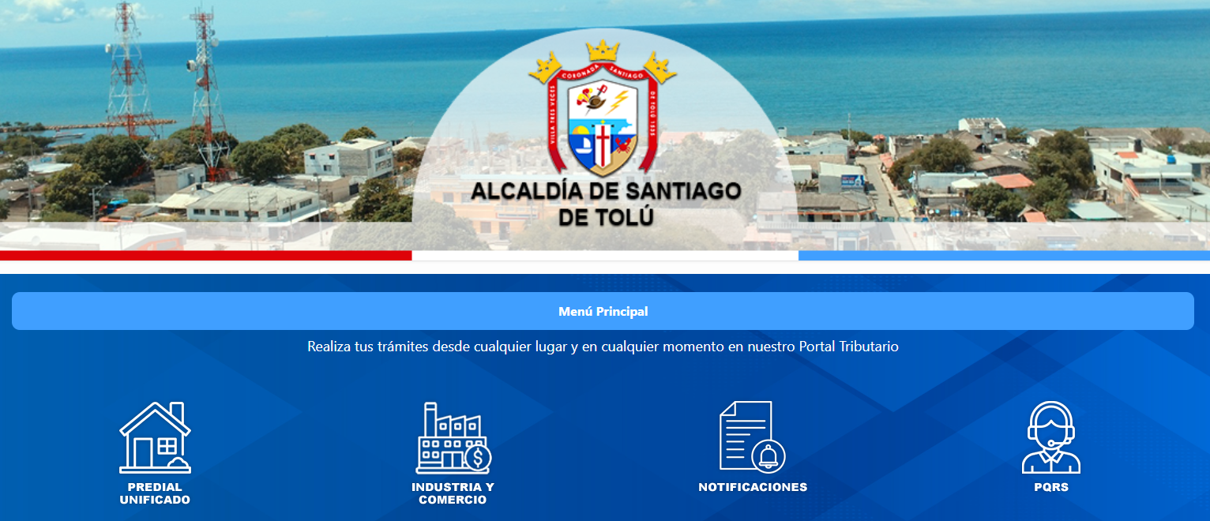

*Imagen 1 - Portal Tributario/Ciudadano.*

# Funcionalidad

Para realizar la solicitud de inscripción contribuyente rit seguir los siguientes pasos:

Clic a la opción **‘PQRS’:**

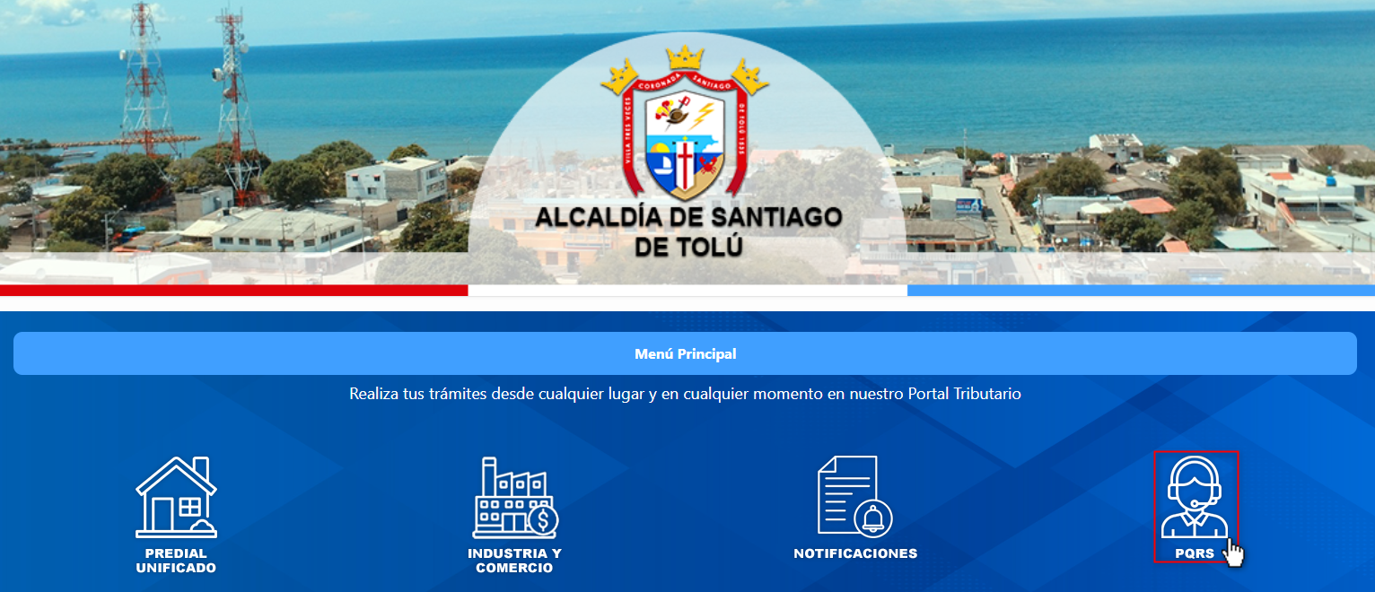

*Imagen 2 - Portal Ciudadano/Tributario: Opción PQRS.*

A continuación, el sistema solicita **Iniciar Sesión:**

1. Ingresar **Usuario.**
2. Ingresar **Clave.**
3. Clic .

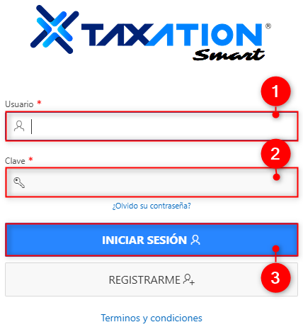

*Imagen 3 - Iniciar Sesión.*

A continuación, se visualiza la siguiente pantalla**:**

1. Clic .

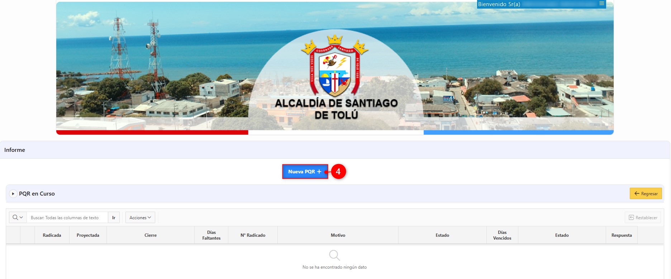

*Imagen 4 – Nueva PQR.*

El sistema redirecciona a la página **Registrar PQR:**

1. Clic .
2. Clic  seleccionar **Motivo: Solicitud Inscripción de Personas Jurídica / Natural**
3. Clic  seleccionar **Sub-Tributo: Industria Y Comercio.**
4. Ingresar **Descripción de la Solicitud.**

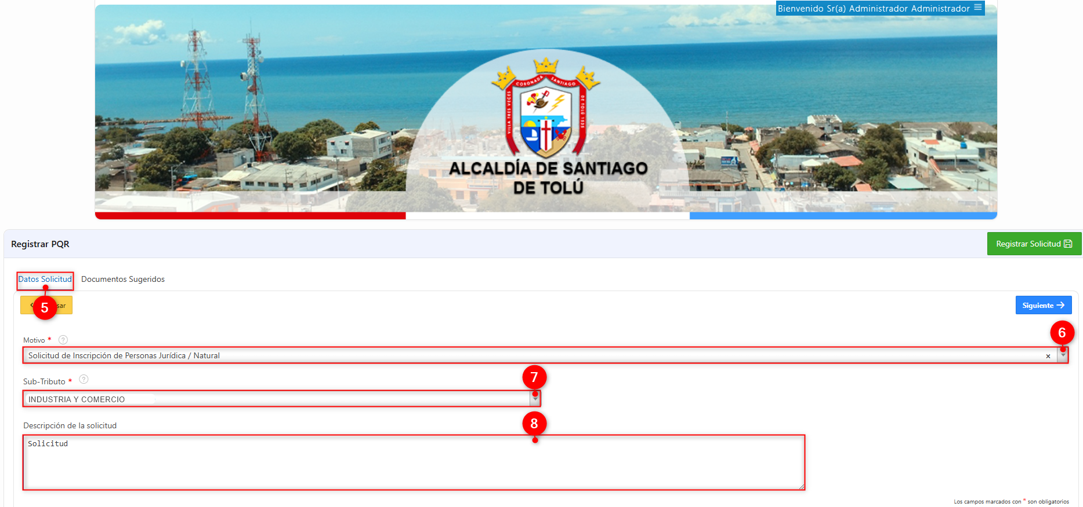

*Imagen 5 – Datos Solicitud.*

En la pestaña **Documentos Sugeridos** realizar los siguientes pasos:

1. Clic .
2. Clic  para agregar el documento.

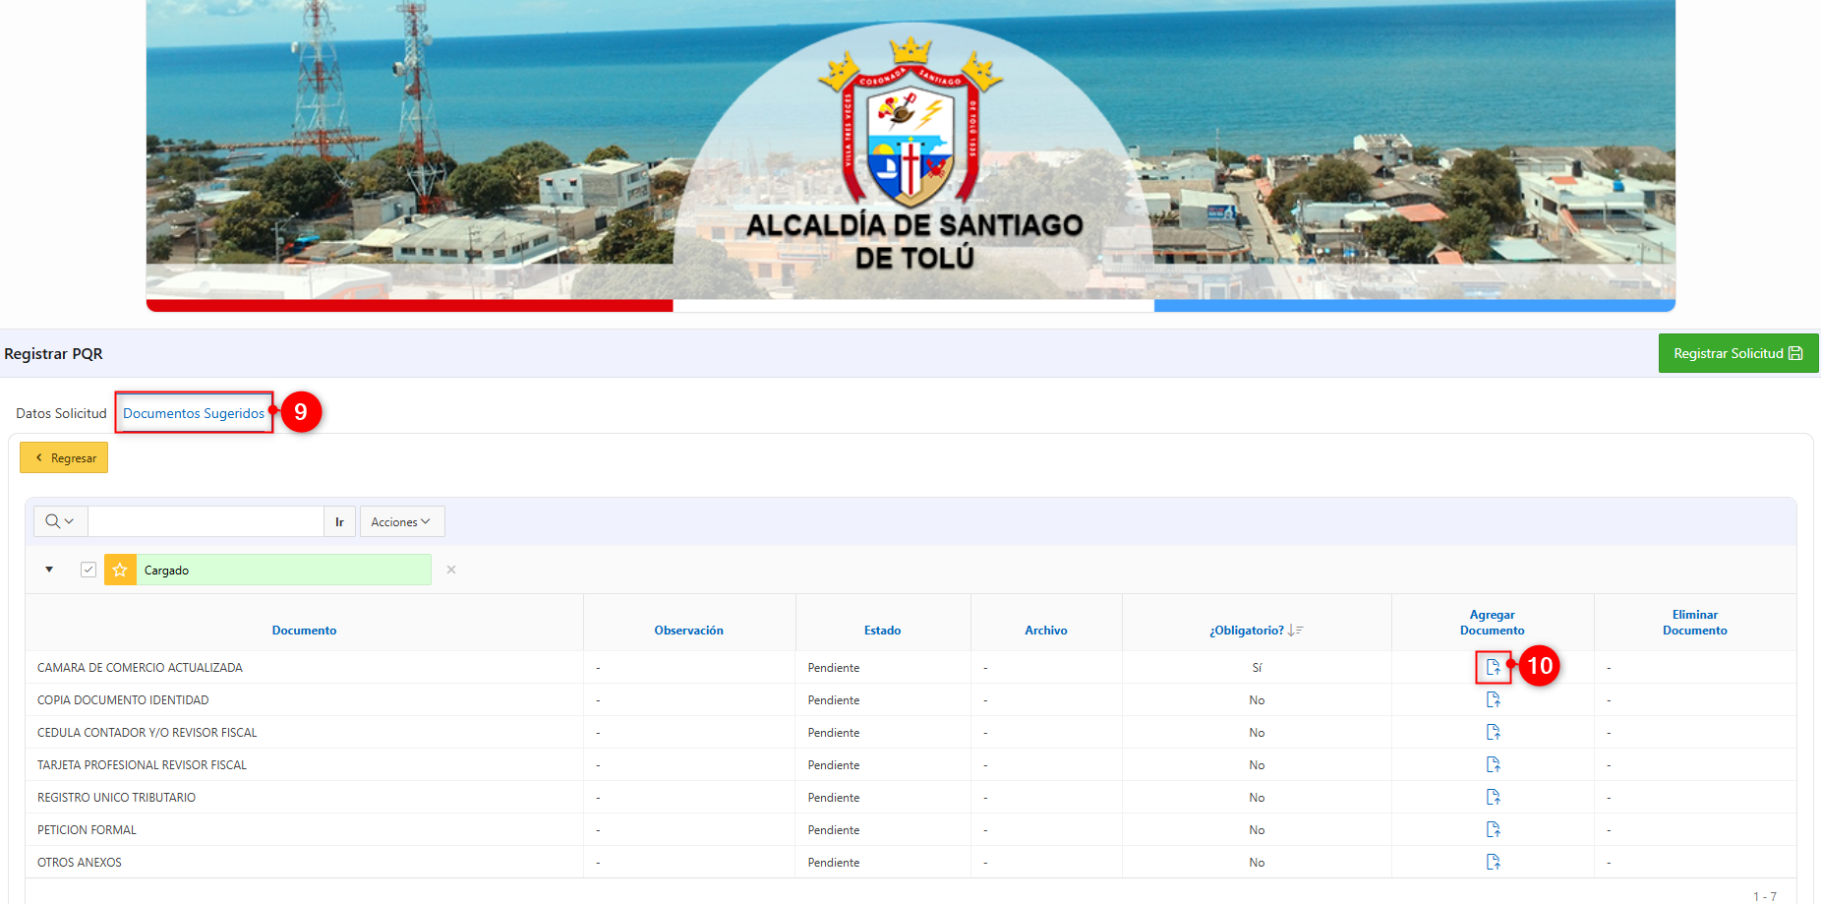

*Imagen 6 – Documentos Sugeridos.*

Se visualiza la ventana **Cargue de Documentos:**

1. Clic  **Seleccionar Archivo.**
2. Clic .

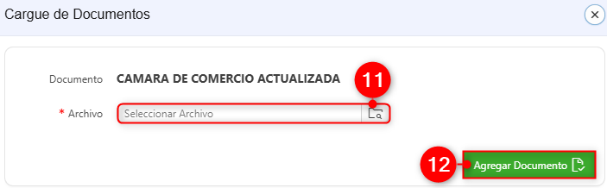

*Imagen 7 – Cargue de Documentos.*

Se observan los documentos cargados:

1. Clic .  
   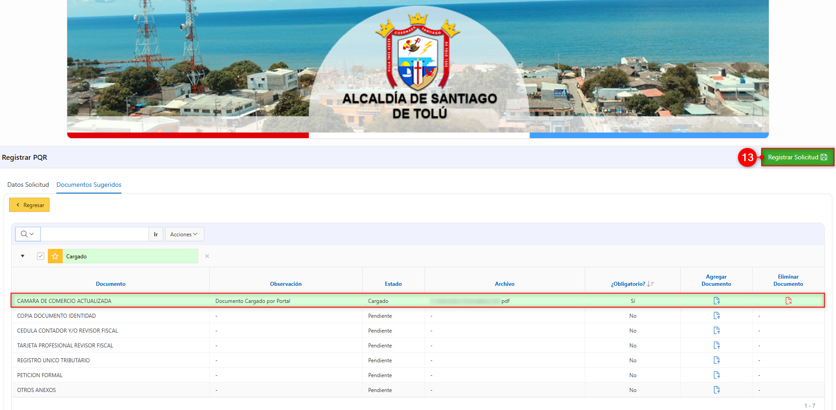

*Imagen 8 – Documento Cargado y Registrar Solicitud.*

Se visualiza la siguiente pantalla:

1. Clic  seleccionar **Tipo de Persona.**
2. Ingresar **Identificación.**
3. Ingresar **Razón Social.**
4. Clic  seleccionar **Tipo de Sujeto.**
5. Clic  seleccionar **Departamento.**
6. Clic  seleccionar **Municipio.**
7. Ingresar **Dirección.**
8. Clic  seleccionar **Departamento Notificación.**
9. Clic  seleccionar **Municipio Notificación.**
10. Ingresar **Dirección Notificación.**
11. Ingresar **Email.**

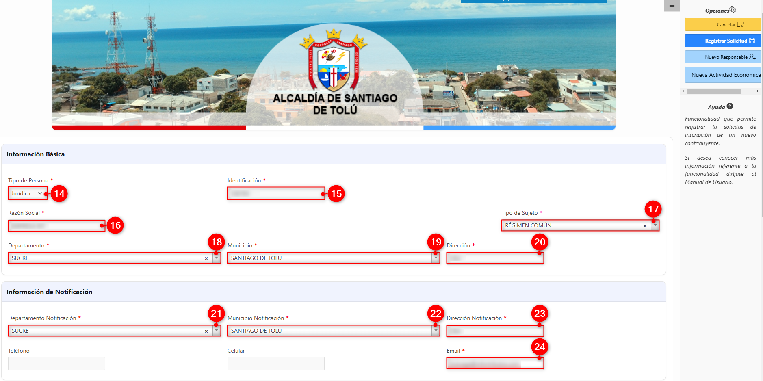

*Imagen 9 – Información de la Solicitud.*

En la sección **Información de Cámara de Comercio** realizar los siguientes pasos:

1. Clic  seleccionar **Tipo de Sujeto.**
2. Clic  seleccionar **Fecha Registro de Cámara Comercio.**
3. Ingresar **No. Cámara de Comercio.**
4. Clic  **Fecha Inicio Actividades.**
5. Ingresar **N. Sucursales.**
6. Ingresar **Dirección De Cámara Comercio.**

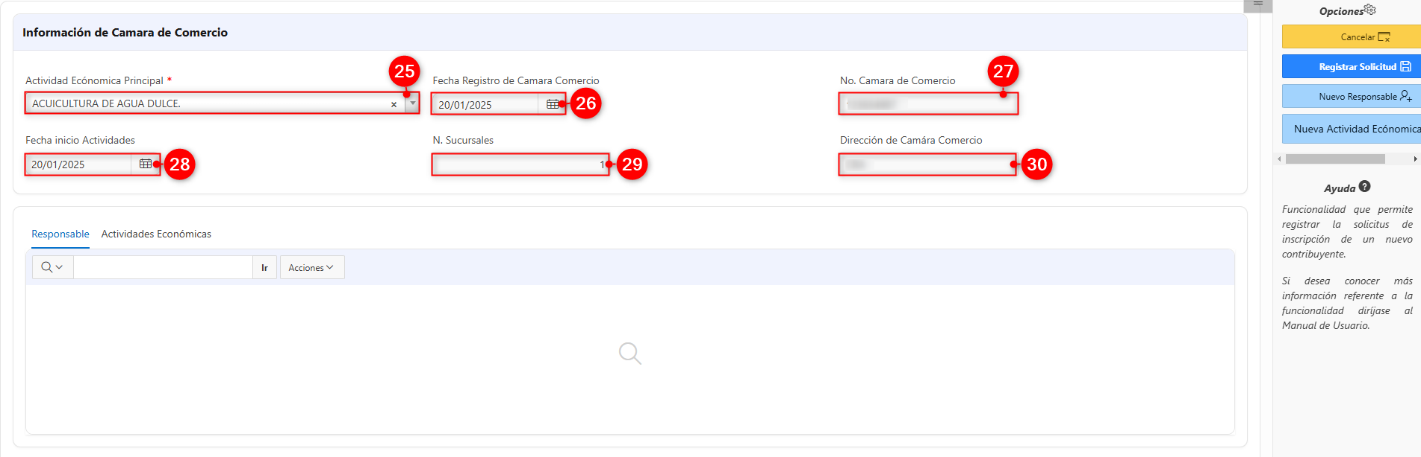

*Imagen 10 – Información de Cámara de Comercio.*

1. Clic .  
   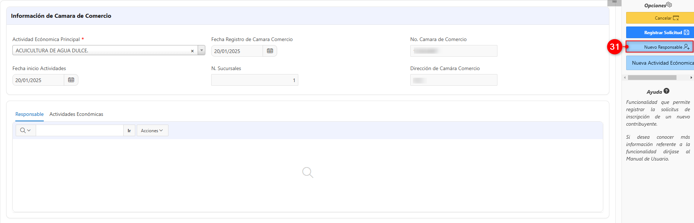

*Imagen 11 – Nuevo Responsable.*

1. Clic  seleccionar **Principal.**
2. Clic  seleccionar **Tipo Responsable.**
3. Ingresar **Identificación.**
4. Clic  seleccionar **Tipo de Identificación.**
5. Ingresar **Primer Nombre.**
6. Ingresar **Primer Apellido.**
7. Clic  seleccionar **Departamento.**
8. Clic  seleccionar **Municipio.**
9. Ingresar **Dirección.**
10. Ingresar **Correo.**
11. Clic  seleccionar **¿Activo?.**
12. Clic .

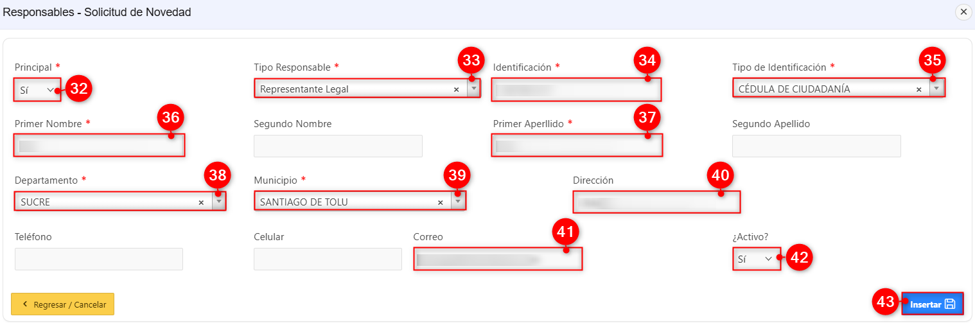

*Imagen 12 – Responsables – Solicitud de Novedad.*

Se visualiza el nuevo responsable registrado:

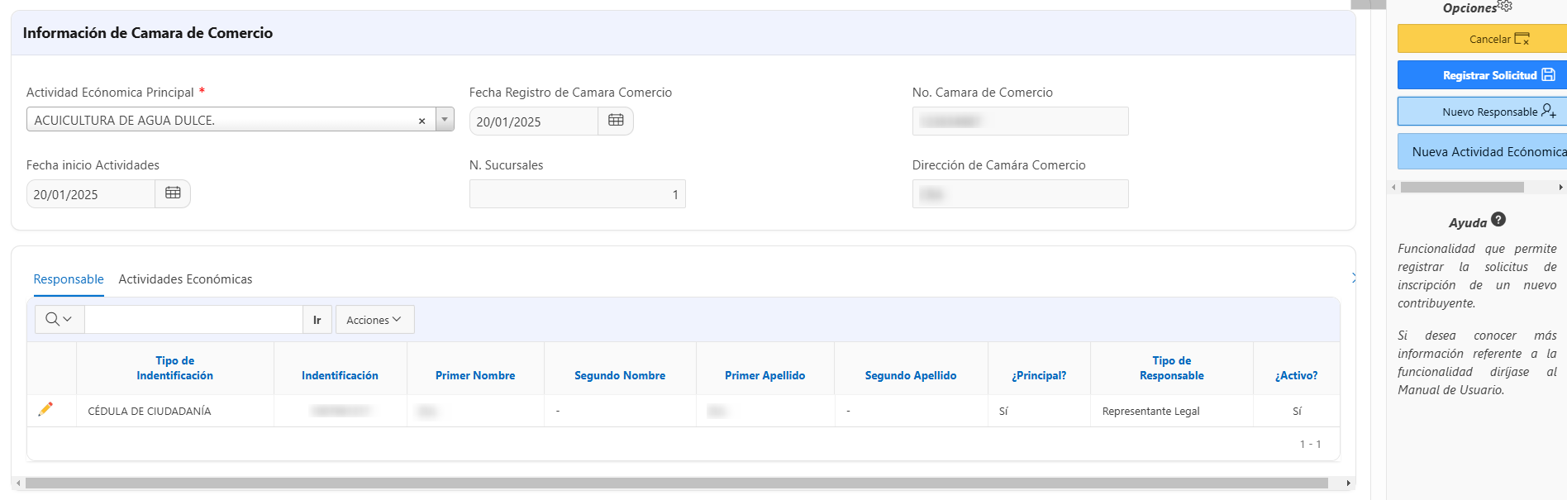

*Imagen 13 – Responsable.*

1. Clic .

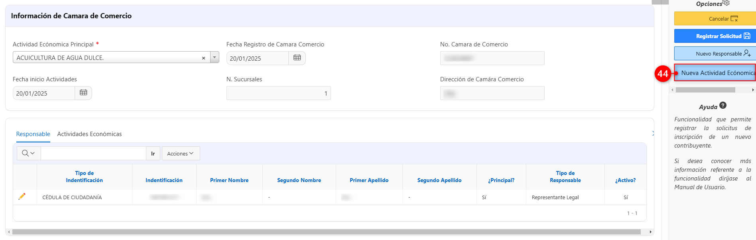

*Imagen 14 – Nueva Actividad Económica.*

Se despliega ventana Actividades Económicas – Solicitud de Novedades:

1. Clic  seleccionar **Actividad Económica.**
2. Clic  seleccionar
3. Clic .

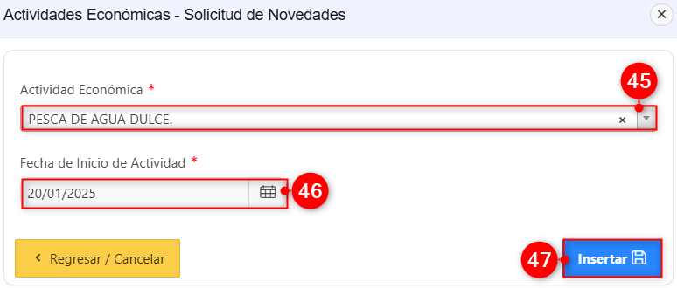

*Imagen 15 – Insertar Actividad Económica.*

En la pestaña Actividades Económicas se visualizan las actividades agregadas:

1. Clic .

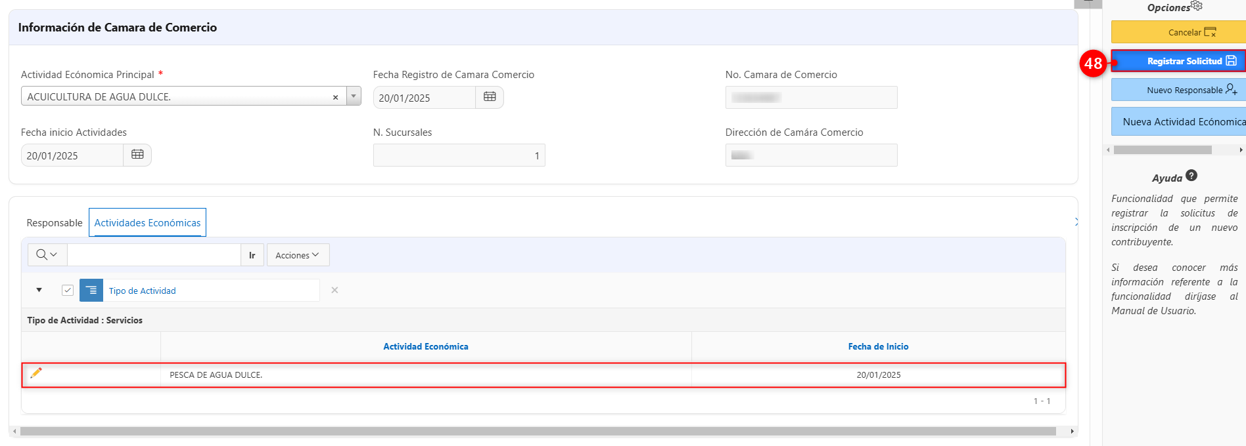

*Imagen 16 – Registrar Solicitud.*

Se visualiza notificación **Solicitud Registrada Exitosamente:**



*Imagen 17 – Notificación Solicitud Registrada Exitosamente.*

***Nota: Después se realizar la inscripción debe esperar a que la administración realice la aprobación de su solicitud.***